¡+
Guía de trabajo N° 4 CLASSROOM
ASIGNATURA T.R.P.M 4ºC

Profesor: Rodolfo Holtheuer
Objetivo de la clase:
Conocer instrumentos de medición y practicar lecturas de medición.
Tiempo para trabajar el material: del 06 al 10 de Julio

Tiempo de retroalimentación del material: del 13 de Julio al 17 de Julio

Nombre del alumno:
Curso: 4ºC
Fecha:

- Saludo afectuoso y mensaje o frase motivadora: FORTALEZA ES… LEVANTARSE CADA MAÑANA PARA HACER QUE HOY SEA MEJOR QUE AYER.

- Instrucciones: Identificar las partes del micrómetro, y dibujar en su cuaderno.
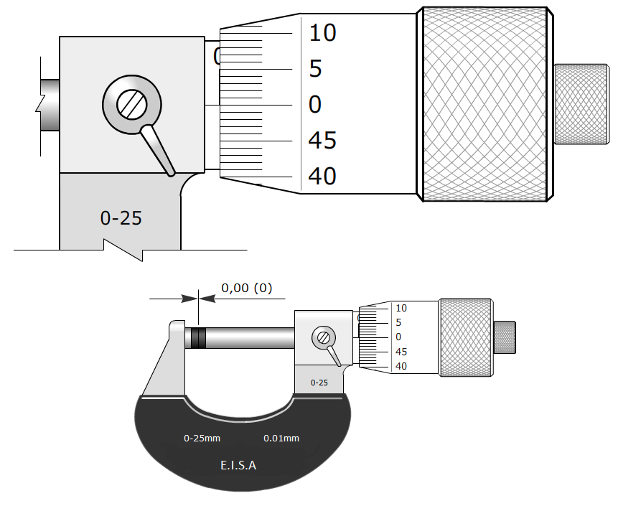
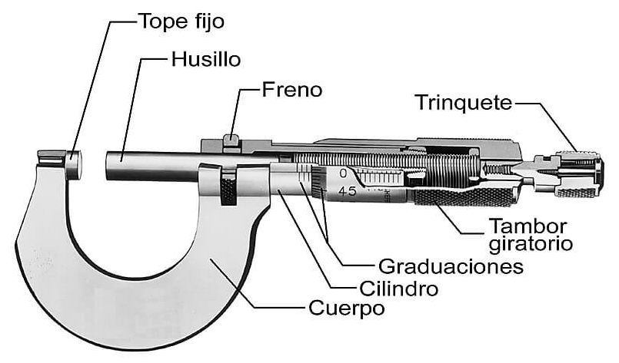

EJEMPLO DE LECTURA: Micrómetro divide 1 mm en 100 partes iguales = 0,01(centésimas)
Sobre la línea de referencia de el cilindro, están estipulados los milímetros, y bajo esta se indica la mitad de dicho milímetro. por lo tanto:
14 + 0,28 = 14,28 (mm)
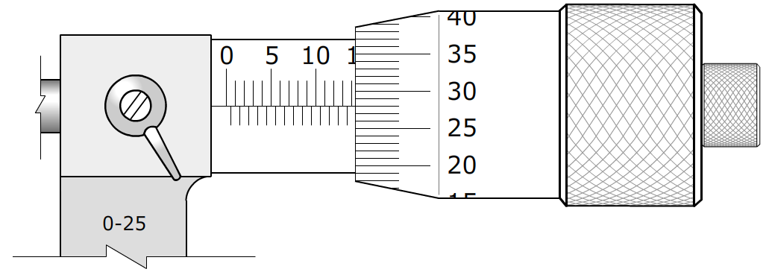
Tambor graduado en centésimas de milímetro.

Freno
CHICHARRA O TRINQUETE
RANGO LINEA DE REFERENCIA

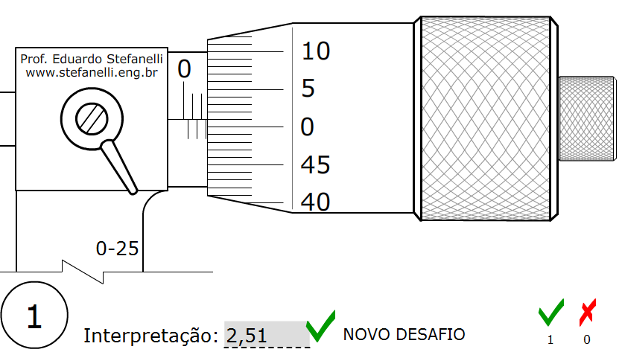
Ejercicios: Nota: fijarse en el rango antes de la lectura
En este primer ejercicio la medición resulta 2,51(mm) debido a que el tambor graduado avanzo dos milímetros (líneas sobre la línea de referencia), y también alcanza a pasar la siguiente línea por debajo de la línea de referencia la cual indica que ya se avanzaron 50 centésimas de milímetro (0,50) adicionales.
Indicando en el tambor graduado que desde la línea de referencia ya giro marcando 1 centésima (0,01).

